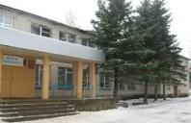
МБОУ Булатовская СОШ

Школьная жизнь
Ежемесячная школьная газета для учителей,
учеников, родителей
№ 4 от 20.10.2022г.
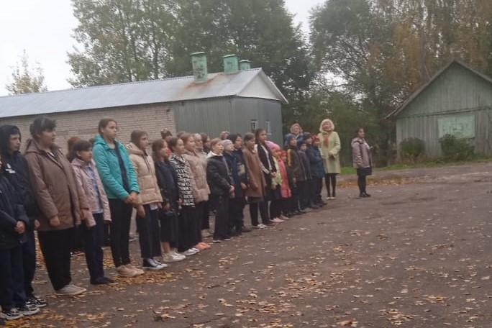

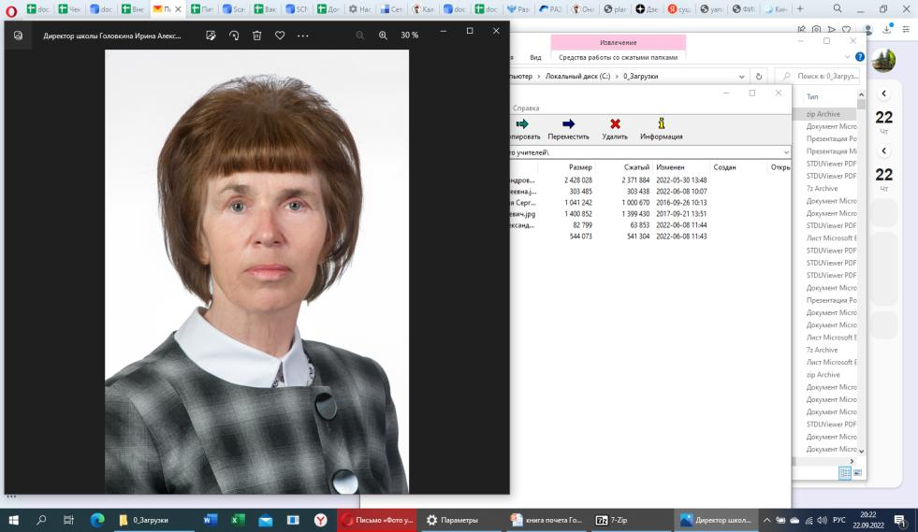
Персона номера
Головкина
Ирина Александровна

родилась 27 апреля 1956 года в деревне Вотолино Кашинского района Калининской области. Выпускница средней школы №1 г. Кашина, в 1980 году закончила Калининский Государственный Университет.
Вся трудовая деятельность Ирины Александровны прошла в учреждениях образования Кашинского района. За ее плечами 49 лет стажа, из них 45-тый год она работает в Булатовской школе со дня ее основания. В 1986 году возглавила коллектив Булатовской школы и была директором 27 лет.
За время работы в должности директора Ирине Александровне удалось создать в школе атмосферу творчества, постоянного поиска инновационных форм организации образовательного процесса, находить и применять эффективные подходы к решению возникающих проблем.
В 2007 году МБОУ Булатовская СОШ, под руководством Ирины Александровны, стала победителем конкурса общеобразовательных учреждений в рамках приоритетного национального проекта «Образование» и была внесена в Федеральный Реестр «Всероссийская книга почета».
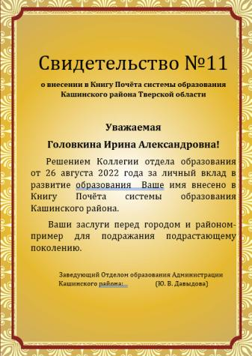
Через доброе сердце и умелые руки педагога прошли сотни выпускников. Сколько было по-настоящему талантливых ребят. Для многих выпускников знания, полученные на уроках Ирины Александровны, стали настоящим ориентиром в выборе дальнейшего пути. Все, кого она учила, приносят пользу Родине, это учителя, врачи, экономисты, строители, рабочие и просто хорошие люди.
Ирину Александровну отличает порядочность, добросовестное отношение к окружающим, надежность, мудрость, творческий подход ко всему.
За значительные успехи в организации и совершенствовании учебно-воспитательного процесса, а также краеведческую работу Ирина Александровна награждена грамотами Законодательного Собрания, Департамента Образования, благодарностью Администрации Кашинского района, грамотами Отдела образования. В 1993 году получила звание «Отличник народного просвещения».
Многое заслуживает уважения в этом учителе: любовь к детям, мастерство и многолетняя преданность единственному делу ее жизни – образованию и воспитанию детей.

2022 – год народного искусства и культурного наследия

«Мы должны очень бережно хранить то духовное наследие, которое получили, и никогда не стать «Иванами, не помнящими родства», - слова, взятые из Интервью председателя Отдела внешних церковных связей Московского Патриархата митрополита Иллариона стали эпиграфом в духовно-нравственном воспитании учащихся нашей школы.
В России за ушедшее столетие в результате войн, произвола, невежества, бесхозяйственности погибла едва ли не половина культурных ценностей, созданных многими поколениями на протяжении тысячелетий. Но, как показывает жизненный опыт, воспитание даёт высокие результаты там, где есть для этого добротная почва. Воспитание - это посев зерна: чем лучше почва, тем богаче урожай.
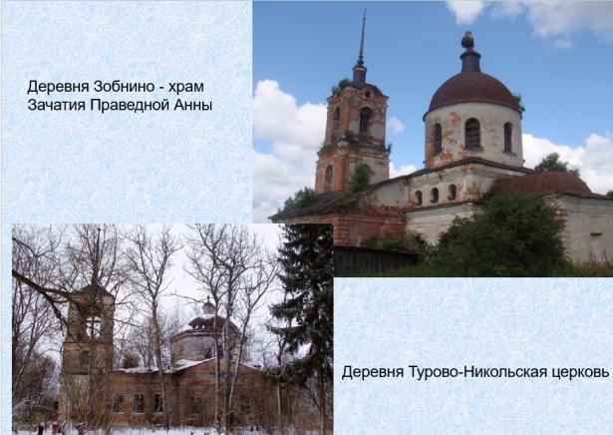
Монастыри и храмы на Руси всегда были не только местом духовного делания, но и культурными центрами. Здесь веками накапливались книги, иконы, произведения прикладного искусства, изделия народных промыслов. Монастырские и храмовые здания являлись главными архитектурными памятниками своей эпохи. Они дают прекрасную возможность познакомиться с историей, архитектурой, иконописью, ремёслами и традициями родного края.
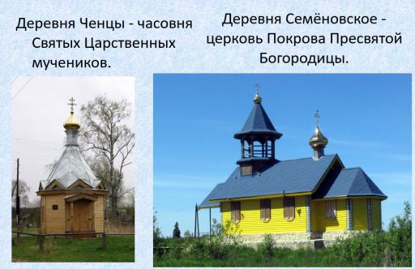
На протяжении последних лет коллектив школы поддерживает тесную связь с редакцией «Кашинской газеты», участвуя в конкурсах, акциях социальной направленности. Рисунки, открытки, стихотворения, поделки, рассказы о своих родственниках - участниках Великой Отечественной войны развивают не только творческие возможности детей, но и благотворно воздействуют на душу ребёнка, формируя его внутренний мир.

В работе используются и традиционные формы: беседы, игры, праздники, создание презентаций, выставки. Наши учащиеся - постоянные участники Общероссийской олимпиады школьников по основам православной культуры, ОРКС и Всероссийской открытой интеллектуальной олимпиады «Наше наследие».
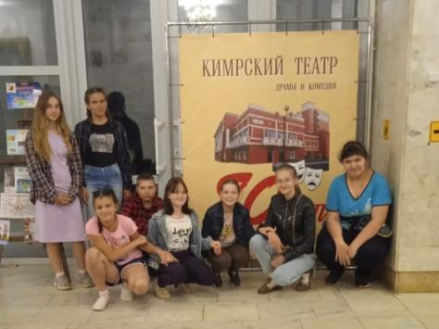
Мы часто посещаем музей, театры и культурные центры. В августе посетили Государственный театр драмы и комедии в г. Кимры. Перед спектаклем «Золотой цыпленок» нас познакомили с историей театра, которая богата яркими постановками. Артисты выступают как в родном театре и области, так и гастролируют по всей России. Богатство театра – это успех и признание тысяч благодарных зрителей. И мы тоже с замиранием сердца следили за героями и радовались, что добро победило зло.

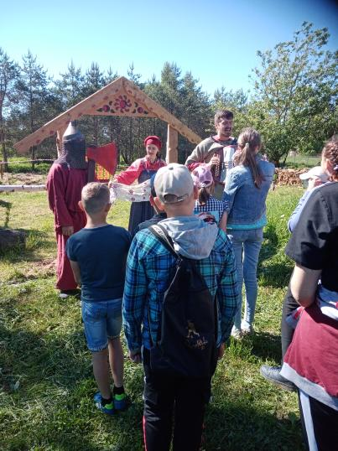
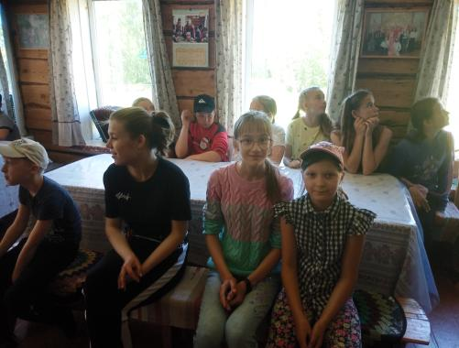
В сентябре посетили культурный центр «Жар-птица», расположенный в здании исторической чайной 19 века в д. Матино. Нас встречали с хлебом – солью. Здесь мы увидели часть старинной избы, в которой расположились горница, музей и библиотека. Играли в народные игры под гармонь, для нас провели мастер класс по созданию кукол-оберегов. Воспоминания о поездке останутся на долгую память.
На уроках и во внеурочной деятельности мы имеем возможность показать учащимся, каким должен быть человек, ради чего живёт на земле и к чему должен стремиться, мы говорим о любви к ближнему, о преодолении в себе эгоизма, об уважительном отношении к родителям и старшим, о любви к Родине. Здесь неповторимы и значимы традиции. Важна и вечна людская память. Она, как ручей ,перетекает из поколения в поколение, позволяя ценить и любить свой край.
А. В. Коровина

Разговор о важном
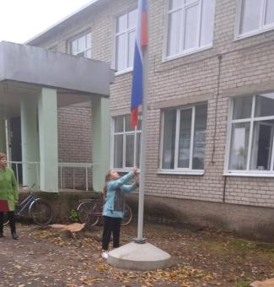
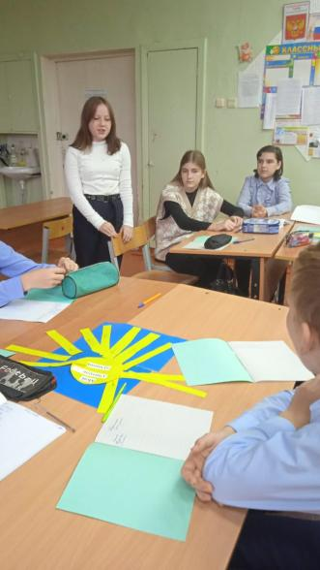
С 1 сентября 2022 года стартовал масштабный проект цикл внеурочных занятий «Разговоры о важном». Во всех школах страны учебная неделя начинается с поднятия флага РФ, исполнения гимна РФ и классного часа «Разговоры о важном», посвященные самым различным темам, волнующим современных детей. Центральными темами станут: патриотизм и гражданское воспитание, историческое просвещение, нравственность, экология и многое другое. Учащиеся 7 класса поделились впечатлениями.

С этого года по понедельникам проводятся классные часы «Разговоры о важном». Самая запоминающаяся тема для меня оказалась » Атомный морской флот России». Я узнала: насколько мощные корабли придуманы нашими инженерами. Атомный морской флот России – единственный во всем мире. А сколько тайн хранит Северный Ледовитый океан! Горжусь своей Родиной – Россией. Воронина Варя, 7 класс

На уроке «Разговоры о важном» мне больше всего понравилась тема про учителей. Нам рассказали о том, что профессия педагога очень востребована. Учителя помогают детям найти правильный путь, советуют, куда можно пойти работать, учат усидчивости и трудолюбию. Мы должны уважать своих учителей за их знания, терпение, мудрость, много сил они вкладывают, чтобы научить нас. Скромнова Надежда, 7 класс
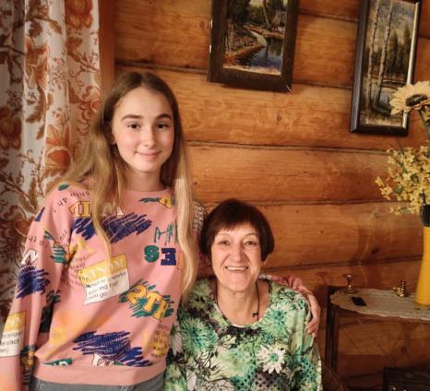
В рамках классного часа «День пожилого человека» я хотела бы рассказать о своей бабушке Елене Владимировне.Она живет совсем недалеко от нас. Я стараюсь часто её навещать. Когда я прихожу к бабушке, мы обычно пьем чай и разговариваем: я рассказываю о новостях из своей жизни, о школе, а она меня всегда слушает. Иногда даже рассказывает о своей молодости. Моя бабушка очень добрая и никогда ничего для меня не жалеет. Ещё она очень любит животных. Раньше у нее были козы и свиньи, а сейчас любимая собака. Бабушка часто подкармливает бездомных собак и кошек. Я очень люблю свою бабушку и желаю ей здоровья и долгих лет жизни! Гуришева М.

Коротко о школьной жизни
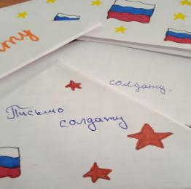
Школьная жизнь наполнена яркими и увлекательными внеурочными событиями.

Ученики школы в рамках «Урока мужества» приняли участие во Всероссийской акции «Письмо солдату», а учителя школы отправили участникам специальной военной операции теплые шерстяные носки.
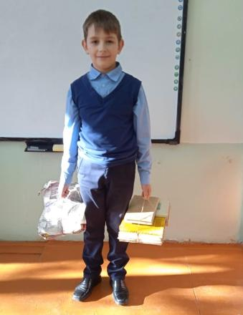

Сбор макулатуры – процесс сбора старых бумажных изделий. Макулатура подвергается вторичной обработке. В итоге получается сырье, подходящее для повторного использования. Таким образом, значительно сокращается потребность в вырубке леса. Ученик 4 класса Юдин Матвей сохранил жизнь многим деревьям. Он сдал 30 кг. макулатуры. Благодарим его за бережное отношение к природе.

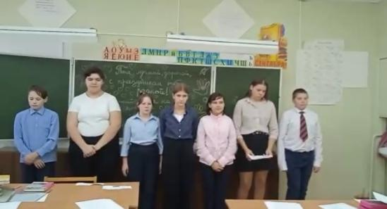

Ученики 6 класса записали видеопоздравление папам, посвящённое Дню отца.
Быть хорошим отцом — самая ответственная и нужная работа в жизни мужчины. Стать примером для сына и добрым волшебником для дочери. Научить, рассказать, защитить, объяснить и сделать всё это с любовью и терпением — такое может только папа.

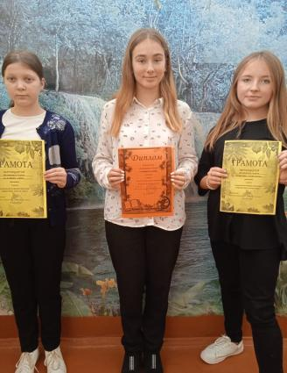
В школе с 18 по 23 октября проходил конкурс рисунков на тему «Здравствуй, осень золотая». Итоги конкурса:
1 место – Гуришева Майя, 7 класс
2 место – Балашова Алена, 5 класс
3 место – Ермохина Саша, 7 класс.

Поздравляем победителей и желаем успехов в творческой деятельности!
Консультация для родителей
«Дорога не терпит шалости – наказывает без жалости»

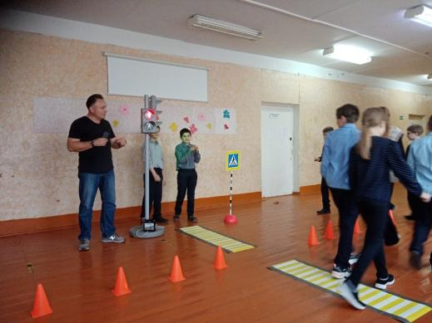
Каждый из вас желает видеть своего ребенка здоровым и невредимым.
Только следуя всем установленным правилам и требованиям, Вы сможете сохранить жизнь и здоровье детей.
Наглядный пример родителей будет куда эффективнее, чем сотни раз повторенные слова «не ходи на красный свет».
Своевременно обучайте детей умению ориентироваться в дорожной ситуации, воспитывайте потребность быть дисциплинированными на улице, осторожными и внимательными!
Сопровождая ребенка, родители должны соблюдать следующие требования:
- Из дома выходить заблаговременно, чтобы ребенок привыкал идти не спеша
- Перед переходом проезжей части обязательно остановитесь. Переходите дорогу размеренным шагом.
- Приучайте детей переходить дорогу только на пешеходных переходах.
- Никогда не выходите на проезжую часть из-за стоящего транспорта и других предметов, закрывающих обзор.
- Выходя на проезжую часть, прекращайте посторонние разговоры с ребенком, он должен привыкнуть сосредотачивать внимание на дороге.
- Переходите улицу строго под прямым углом.
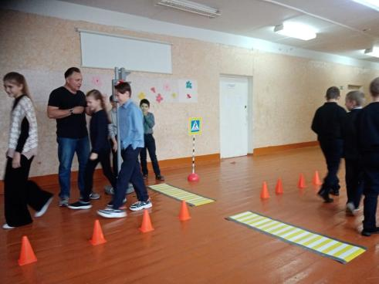
- Переходите проезжую часть только на зеленый сигнал светофора, предварительно обязательно убедитесь в безопасности перехода.
- Из транспорта выходите впереди ребенка, чтобы малыш не упал.
- Привлекайте ребенка к участию в наблюдении за обстановкой на дороге.
- Покажите безопасный путь в детский сад, школу, магазин.
- Никогда в присутствии ребенка не нарушайте ПДД.

Переменка


Транспортные задачки

- Мотоциклист ехал в поселок и встретил 3 машины и 2 грузовика. Сколько всего машин ехало в поселок?
- Какое колесо автомобиля не вращается при повороте налево?
- Один шофер не взял с собой водительские права. Был знак одностороннего движения, но он двинулся в противоположном направлении. Полицейский видел это, но не остановил его. Почему?
Анаграммы
- ФАГОПИР
- НЬОКЕР
- НУТЕПОЗАГИ
- ГОЛЬДИАНА
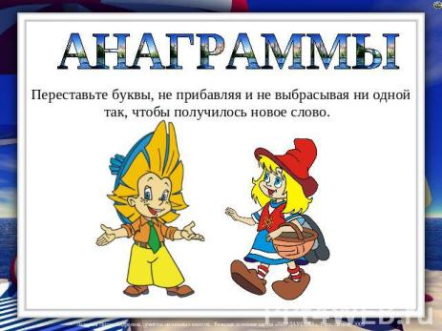
Геометрические загадки
***
Три вершины тут видны,
Три угла, три стороны, -
Ну, пожалуй, и довольно! -
Что ты видишь? - ...
***
Эта странная фигура,
Ну, совсем миниатюра!
И на маленький листочек.
Мы поставим сотни ...
Задачи со спичками
- На столе лежат 3 спички. Не прибавляя ни одной спички, сделайте из них число 4. Ломать спички при этом нельзя.
- Переставьте только одну спичку так, чтобы получилось верное равенство:
- 6 – 5 = 4
- 54 + 20 = 40

Адрес редакции:
171621, д. 94, д. Булатово, Кашинский район, Тверская область.
Тел. 8 (48234) 63-1-21.
E-mail: bulatovo1@yandex.ru

Редактор: А.В. Коровина

Над выпуском работали ученики 9 класса

